Investigación
Análisis de alternativas tecnológicas y
energéticas para el Sistema Metroplús
bajo una evaluación integrada Energía,
Ambiente, Economía
Recibido para evaluación: 14 de Febrero de 2007
Aceptación: 17 de Abril de 2007
Recibido versión final: 20 de Abril de 2006
Juan M. Alzate1
Luis A. Builes1
Claudia C. Rave1
Ricardo A. Smith2
Ángela I. Cadena3
RESUMEN
Con un modelo de optimización multiperiodo, basado en programación lineal, y de tipo
integrado EnergíaAmbienteEconomía (MARKALEstándar), se estimaron impactos económicos, energéticos y ambientales de cinco alternativas tecnológicas para la flota de buses que atenderá
la demanda de movilidad del sistema de transporte masivo de pasajeros, de mediana capacidad, del Área Metropolitana del Valle de Aburrá (Medellín – Colombia) Sistema Metroplús. Las alternativas son: (1)buses impulsados con gas natural vehicular, (2)buses impulsados con diesel
local, (3)buses impulsados con Eurodiesel III importado desde el golfo de México, (4)una flota de
buses mixta en proporciones 50/50 gas natural y diesel local y (5)buses híbridos de diesel local.
Los resultados resaltan las ventajas ambientales y económicas de la utilización de gas natural
vehicular en este sistema, por encima de las demás alternativas tecnológicas consideradas.
PALABRAS CLAVE: MARKAL, Planificación Transporte Urbano, Modelos EAE, Emisiones.
ABST RACT
Using a multiperiod optimization model based on lineal programming, which integrates
energy, economy and environment dimensions (MARKAL – Standard version), some economic and environmental impacts due to five different technological choices for the omnibus fleet of the Rapid Bus Transit (Metroplús System) which will operate at the metropolitan area of the Aburrá Valley (Medellín – Colombia) were estimated. The technological choices compared are: (1)a fleet
powered by compressed natural gas, (2) powered by diesel, (3)powered by EuroDiesel III imported
from the Mexican Gulf, (4)powered by a mixed fleet 50% compressed natural gas and 50% diesel,
and (5)a fleet powered by hybrid diesel vehicles. Results outstand the economic and environmental
benefits associated to the use of an omnibus fleet powered by compressed natural gas.

KEY WORDS: MARKAL, Urban Transportation Planning, EEE Models, Em issions.
1. Facultad de Minas. Universidad
Nacionalde Colombia–Sede Medellín.
ccraveh@unalmed.edu.co
2. Área Metropolitana del Valle de
Aburrá.
3. Departamento de Ingeniería
Eléctrica y Electrónica. Universidad de Los Andes. Bogotá.
Volumen 10 No. 1 Mayo de 2007
141
Investigación
1. INTRODUCCIÓN
El Área Metropolitana del Valle de Aburrá (AMVA), se encuentra a 1.480 m.s.n.m al interior
del departamento de Antioquia, Colombia (06°15’6" N, 75°34’E). En ella se alojan aproximadamente
3.3 millones de habitantes (COSENIT, 2006), distribuidos en diez municipios: Barbosa, Bello, Caldas, Copacabana, Envigado, Girardota, Itagüí, La Estrella, Medellín y Sabaneta (ver Figura
1). El 95% de la población reside dentro de la delimitación urbana de éstos municipios, y el 5% restante en las zonas rurales. Medellín, capital del departamento de Antioquia, es el municipio más poblado con cerca de 2.2 millones de habitantes (DANE, 2005).
Figura 1.
Localización geográfica de zona de estudio. Colombia – Antioquia – Área Metropolitana del Valle de Aburrá. Vías representativas al interior del área de estudio y trazado del Sistema Metro.
El Sector Transporte del AMVA cuenta con cerca de 2.900 km de vías pavimentadas (AMVA,
2005), que sirven para atender la demanda de movilidad de diferentes modos de transporte de pasajeros diferenciados en privados y públicos: autos, motos, taxis, microbuses (buses de baja capacidad) y buses, también cuenta con volquetas y camiones para el transporte de carga. Adicionalmente el AMVA cuenta con un sistema de transporte masivo de pasajeros tipo Metro que ofrece servicio en dos líneas, y con un sistema de transporte de pasajeros por cable, Sistema Metrocable, que funciona actualmente en una única línea.

Varios diagnósticos del Sector Transporte en el Valle de Aburrá (AMVA, 2005 y EDU, 2004), describen diferentes problemáticas asociadas a la subutilización del sistema Metro. El creciente grado de motorización, la elevada edad del parque automotor y su influencia en la accidentalidad de los usuarios y habitantes, altos niveles de contaminación ambiental (calidad del aire y ruido), elevados tiempos de viaje (congestión, bajas velocidades de operación), y la baja calidad del servicio redundan en deterioro de la calidad de vida y en ineficiencia económica asociado a un excesivo consumo de combustible. (AMVA y UPB, 2006 y Behrentz, 2004)

En respuesta a esto surgió el Sistema Integrado de Transporte Masivo (SITM), organización que planea dar al Área Metropolitana del Valle de Aburrá una opción de integración de todos los sistemas de transporte para garantizar la integración modal y la eficiencia en el servicio de transporte. Se encuentra conformado por: el Metro de Medellín, el Sistema de Transporte Público Colectivo tradicional y Metroplús S.A.
Volumen 10 No. 1 Mayo de 2007
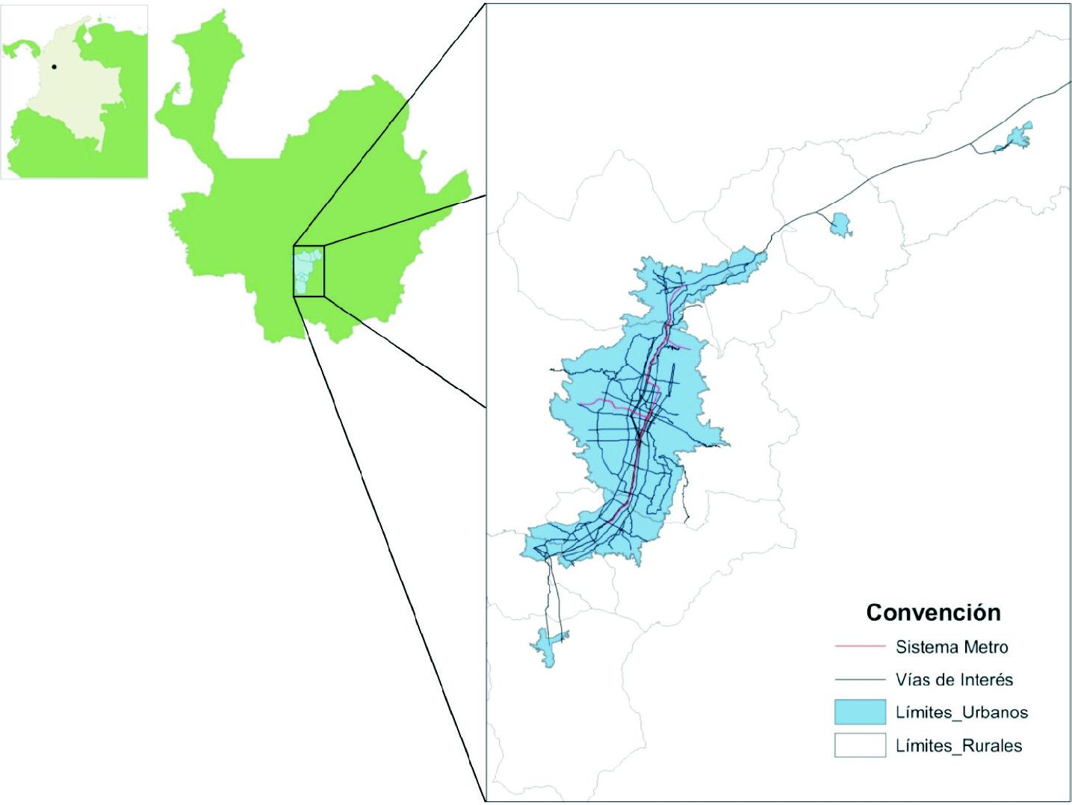

142
Investigación
Metroplús S.A. surge para impulsar el desarrollo del AMVA a través de la generación de un
sistema de buses rápidos ágil, cómodo y seguro, que se integre con los servicios y tarifas del Metro y Metrocable (Maitre et al, 2006). Tiene como objetivo general expandir en el AMVA un servicio de transporte público que estimule y privilegie el uso del transporte público sobre el transporte individual motorizado, incrementando la eficiencia del sistema en términos económicos
y de movilidad. Contempla la ejecución de corredores viales en la calle 30 y carrera 45, quebrada
Doña María, carrera 80 y Calle 104, quebrada La García y avenida el Poblado (ver Figura 2).
Figura 2.
Localización de los corredores
viales del Sistema Metroplús en la zona de estudio.
Se observa que el Sistema Metroplús implicará un beneficio económico, energético y
ambiental para el área de estudio; sin embargo, la obtención de un mayor beneficio en estos términos se encuentra directamente relacionada con una correcta selección de las alternativas tecnológicas disponibles para la satisfacción de la demanda de movilidad de este nuevo sistema de transporte, situación que convierte la selección de dichas alternativas en un proceso de suma importancia (Alzate, 2006). Ésta investigación pretende apoyar el proceso de selección de las alternativas tecnológicas que pueden atender la demanda de movilidad del Sistema Metroplús, con el apoyo de un modelo que integra dimensiones energéticas, económicas y ambientales, capaz de representar las particularidades del AMVA.
2. METODOLOGÍA

La metodología que se propone para apoyar el proceso de selección de las alternativas tecnológicas para la atención de la demanda del Sistema Metroplús, se apoya en la experiencia internacional en el tema, siguiendo metodologías internacionales como SUTRA (acrónimo del inglés: Sustainable Urban TRAnsportation, Transporte Urbano Sostenible) (ECCR y EESD, 2005).

La m etodología que aquí se presenta consta de cuatro bloques que se ordenan sucesivamente: en el primero de ellos se define un escenario de ocupación del territorio de los habitantes del AMVA (Encuesta Origen/Destino del año 2005) (AMVA y Unalmed, 2006). En el segundo bloque se hacen las correspondientes estimaciones de la demanda de movilidad del ST del AMVA, incluidas las del Sistema Metroplús, con un modelo de transporte como TransCAD
(Caliper Corporation, 2005). Con éstas demandas de movilidad y otra serie de parámetros
económicos, técnicos y ambientales de las alternativas tecnológicas (vehículos) que pueden atender
la demanda del Sistema Metroplús, en el tercer boque se alimenta un segundo modelo, de optim ización (basado en program ación lineal), MARKAL estándar, que ayuda a encontrar la
Volumen 10 No. 1 Mayo de 2007
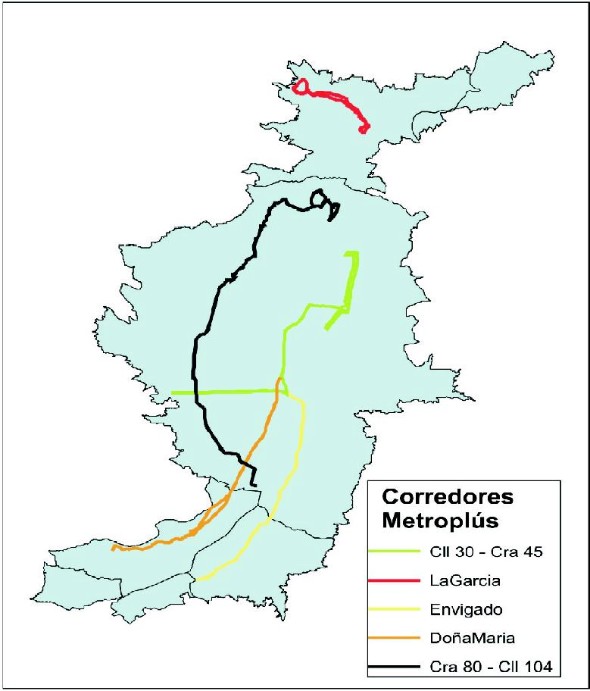

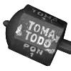

143
Investigación
asignación tecnológica óptima, en términos económicos, energéticos y ambientales (emisiones
a la atmósfera), simultáneamente. Para mayores detalles acerca del modelo MARKAL, se refiere
al lector a las siguientes referencias (ABARE, 2001, Goldstein et al, 2000 y Goldstein et al, 2003). Finalmente, en el cuarto bloque, se despliegan los resultados obtenidos de la estructura de modelamiento que se propone, para diferentes escenarios de modelamiento, en un Sistema de Información Geográfica, que adicionalmente al apoyo que ofrece al proceso de selección de alternativas tecnológicas para la operación del Sistema Metroplús, sirve de apoyo al proceso de planificación del ST local y del territorio.

La estructura del modelo que se propone considera el horizonte de planificación 2008 –
2020. De acuerdo a los requerimientos de la estructura del modelo MARKAL, se define un Sistema Energético de Referencia (RES, Reference Energy System), el cual, constituye un esquema gráfico del flujo de energía y de información energética, económica y tecnológica a lo largo de la estructura de modelamiento.

En la Figura 3, se presenta el Sistema Energético de Referencia general del ST del AMVA. En letras rojas se resaltan las características del RES del Sistema Metroplús que permite identificar los flujos energéticos de éste sistema desde la extracción de los combustibles que pueden atender las flotas, hasta el abastecimiento de los vehículos que finalmente atenderán la demanda del Sistema Metroplús.

De esta manera, se observa que los energéticos que pueden atender la demanda del Sistema
Metroplús modelados en esta investigación son GNV (Gas Natural Vehicular), diesel o A.C.P.M. local
(DSL), y finalmente, EuroDiesel III (ED3), que, de utilizarse éste último, se importaría desde el Golfo de México, incluyendo los aranceles de importación que esto implica (ECOPETROL, 2006 y UPME
2004)). Éstos combustibles se encuentran sujetos a una tecnología de transporte y distribución, bien sea por redes de distribución, caso del GNV o por transporte terrestre. Luego, éstos combustibles abastecen unos dispositivos de demanda que pueden ser buses articulados o padrones los cuales finalmente servirán para tender las demandas de movilidad del Sistema Metroplús.

Definida la anterior estructura de modelamiento, y estructurada de acuerdo a la arquitectura del modelo MARKAL, se definen una serie de escenarios de interés a evaluar sobre el modelo formulado. Los escenarios propuestos obedecen a restricciones sobre la solución del sistema, evaluando el impacto de la selección de cada una de cinco alternativas tecnológicas consideradas, es así que se comparan los impactos económicos, energéticos y ambientales de cinco flotas diferentes de buses articulados y padrones:
(1)buses impulsados con gas natural vehicular, (2)buses impulsados con diesel local (A.C.P.M.), (3)buses
impulsados con Eurodiesel III importado desde el golfo de México, (4)una flota de buses mixta en proporciones 50/50 impulsados con gas natural y diesel local (A.C.P.M.), y, finalmente, (5)una flota de buses impulsados con motores híbridos de diesel local.
Figura 3.
Sistema Energético de Referencia del ST del AMVA.
Volumen 10 No. 1 Mayo de 2007
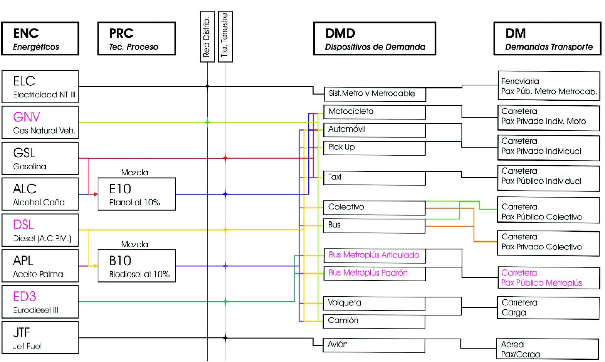

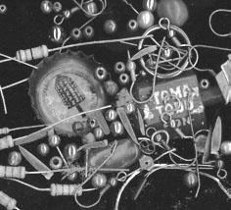

144
Investigación
3. RESULTADOS
Los resultados que se presentan en esta sección se asocian exclusivamente a la operación del Sistema Metroplús en el AMVA. Incluyen las siguientes hipótesis: en el año 2008 se ejecutan los corredores del Sistema Metroplús de la Calle 30 y Carrera 45, y el de la Quebrada Doña María, en el año 2010 se ejecutan los corredores Envigado y Quebrada La García, y en el año 2012 se
ejecuta el corredor de la Carrera 80 (ver Fig. 2). También se considera que sobre los corredores
del Sistema Metroplús operan buses articulados, a excepción de los corredores de la Carrera 45 y de la Quebrada La García, sobre los cuales se supone que el sistema opera con buses padrones.
3.1 Flota Sistema Metr oplús
En la Figura 4, se presenta el número de vehículos de la Flota Metroplús que el modelo
MARKAL encuentra necesarios para satisfacer las demandas de movilidad de dicho sistema bajo un potencial escenario de demanda. El número de vehículos se encuentra distinguido en buses articulados (ART) y padrones (PAD).

Se resalta que el número de vehículos necesarios para la satisfacción de la demanda de movilidad del Sistema Metroplús, resultante del proceso de optimización con el modelo MARKAL, es independiente de la restricción tecnológica que se imponga para la solución del problema. De esta manera el número de vehículos que se obtiene cuando la flota es impulsada con GNV es la misma que se obtiene en caso de que se impulse con ED3. También se resalta que el número de vehículos obtenido, no tiene en cuenta vehículos alimentadores al no estar incluidos dentro de la estructura de modelamiento. Este número de vehículos tampoco considera la flota fuera de servicio por contingencias o en reparación.

Los incrementos escalonados en el número de vehículos que se observan en la flota para los años 2010 y 2012 se deben a la entrada en operación de nuevos corredores del Sistema Metroplús. En adelante el crecimiento de la flota obedece a incrementos en la demanda propia del sistema.
Figura 4.
Flota de vehículos del Sistema
Metroplús.
3.2 Resultados Económ icos
En la Figura 5 se presenta la variación anual de los costos no descontados del Sistema
Metroplús (Millones de dólares de 2001), para cada uno de los escenarios de demanda formulados, bajo cada una de las restricciones tecnológicas propuestas. Dichos costos incluyen costos asociados
a la inversión en vehículos, así como sus costos de operación y mantenimiento (fijos y variables),
según las frecuencias de operación del sistema. De igual forma, incluyen el costo asociado al suministro del combustible (extracción, transporte y distribución).
Volumen 10 No. 1 Mayo de 2007
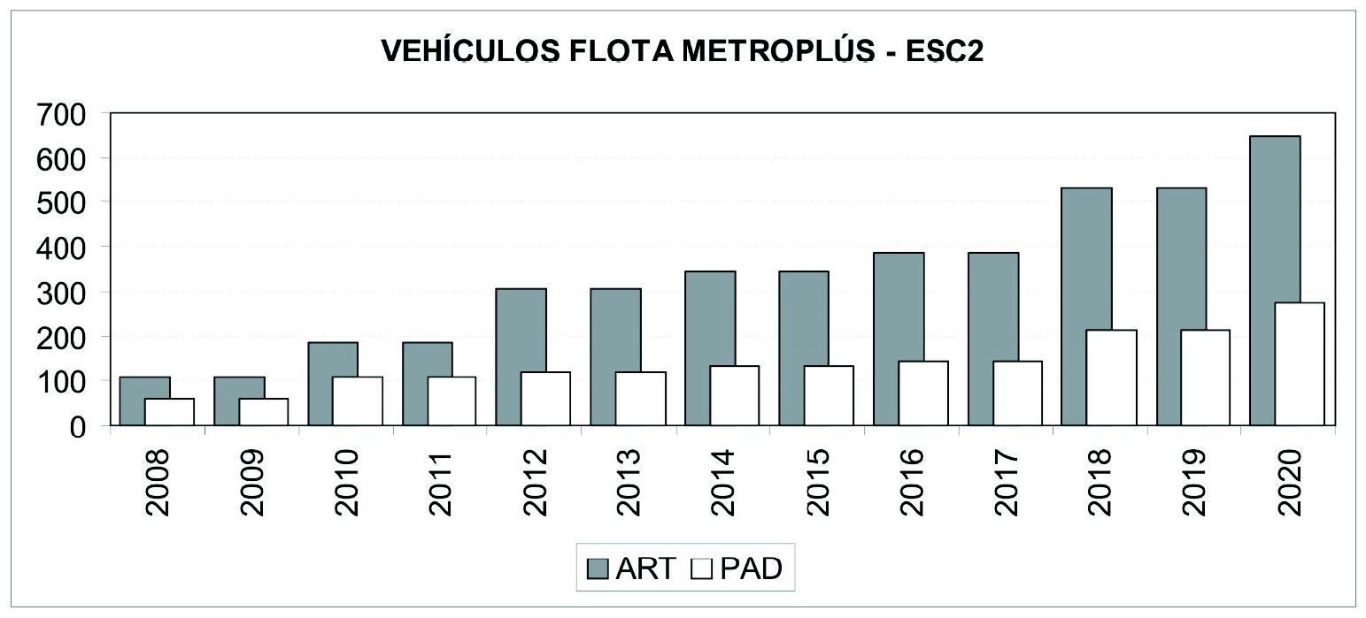

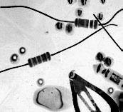

145
Investigación
Figura 5.
Costos no descontados de las alternativas tecnológicas para la flota del Sistema Metroplús
(Millones de Dólares de 2001).
Se observa que las alternativas tecnológicas consideradas para la operación del Sistema
Metroplús se ordenan ascendentemente de acuerdo a los costos no descontados de la siguiente
manera: flota GNV, flota mixta GNV/DSL (50/50), flota de vehículos híbridos DSL, flota ED3
(importado desde el Golfo de México), y finalmente una flota DSL local (A.C.P.M.).

Un resultado curioso es que, aún cuando las tecnologías de vehículos GNV y aquellos híbridos de motores eléctricos abastecidos con DSL, son tecnologías en desarrollo con costos de inversión superiores a los de tecnologías convencionales como los vehículos DSL o ED3, de acuerdo a los resultados, éstas constituyen alternativas competitivas desde una perspectiva económica. Esto se debe a que aún cuando los costos de inversión en vehículos de estas tecnologías son superiores, en el mediano y largo plazo, los costos de operación y mantenimiento, así como los costos de abastecimiento de combustible, son más favorables para las tecnologías GNV e híbridos DSL, que para aquellas convencionales como el DSL y ED3.

Otro resultado curioso lo constituye el hecho de que resulte más económica la operación del Sistema Metroplús con una flota de vehículos impulsados con ED3 importado desde el Golfo de México, que con una flota de vehículos impulsados con DSL local. Esto se debe a que los vehículos impulsados con ED3 ofrecen un rendimiento superior al que ofrecen los vehículos impulsados con DSL local y por ende suponen una economía en combustible que en el largo plazo convierte los vehículos ED3 en una alternativa tecnológica más competitiva que los vehículos impulsados con DSL local.

En la Figura 6 se presenta una comparación económica de cada una de las alternativas tecnológicas evaluadas. La comparación se presenta agregando para cada una de las alternativas tecnológicas los costos para todo el horizonte de planificación, y haciéndolos relativos a los costos de la alternativa más económica, flota Metroplús – GNV. Se observa que, seleccionar una alternativa diferente a una flota de vehículos impulsados con GNV implica un incremento en los costos que oscila e e.
Figur a 6.
Comparación económica de alternativas tecnológicas para la oper ac ión de l Sis te ma Metroplús en el horizonte de planificac ión . Relativa a escenario Metroplús – GNV.
Volumen 10 No. 1 Mayo de 2007
ntre el 63% y el 136 %, según la alternativa tecnológica que se seleccion
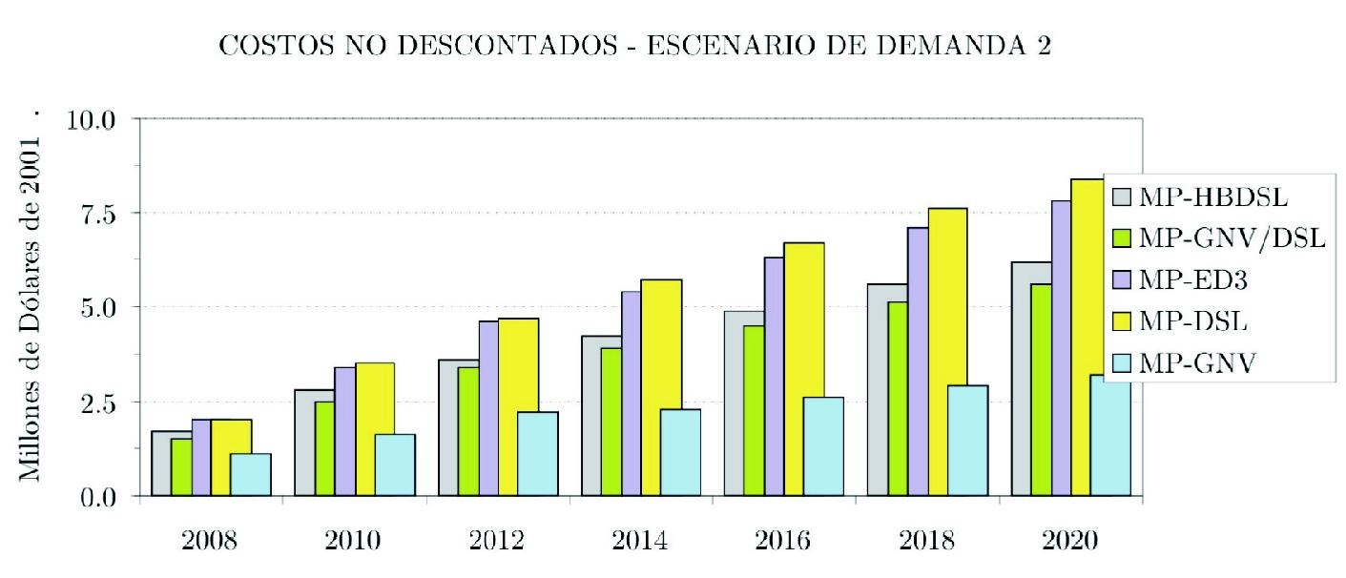

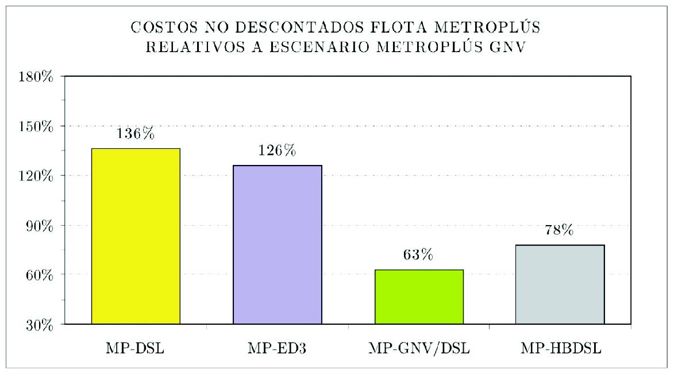

146
Investigación
La estructura de costos no descontados del Sistema Metroplús, está compuesta por tres
parte s. La prim era de ellas asociada a los costos de inversió n en com bustible pa ra el abastecimiento de los vehículos de la flota (ENC). La segunda componente se asocia a los costos de inversión en tecnología, adquisición de vehículos (INV), y la tercera, asociada a los costos de operación y mantenimiento de los vehículos, bien sea costos fijos o variables (OYM).

En la Figura 7 se presenta la distribución porcentual de estas componentes del costo, a lo largo del horizonte de planificación (20082020). Los valores que se presentan, corresponden a los valores de cada alternativa tecnológica independientemente. De esta manera, se entiende que, una flota de vehículos híbridos DSL dedica el 5% de sus inversiones a la adquisición de vehículos para la operación del sistema, un 19% a los costos de operación y mantenimiento de la flota (fijos y variables),
y un 76% de sus inversiones, a la compra de combustible para la operación de los vehículos.

Se observa como, independientemente de la alternativa tecnológica que se considere, la componente económica más representativa de los costos del Sistema Metroplús, se asocia al
abastecim iento de com bustible para su operación, seguido de los costos de operación y
mantenimiento de la flota (fijos y variables), y finalmente, la componente menos representativa, se asocia a los costos de inversión en vehículos.

De esta manera, es fácil justificar como aún cuando la inversión en vehículos híbridos DLS, o vehículos GNV, es superior a la inversión necesaria con vehículos de tecnologías convencionales com o DSL o ED3, la variable relevante que hace la alternativa tecnológica competitiva desde la perspectiva económica, son los costos asociados al abastecimiento de combustible para la operación del sistema. Teniendo esto en cuenta, y que la flota de vehículos híbridos DSL representa un bajo consumo de combustible por el alto rendimiento que ofrece la tecnología, y que en el caso de los vehículos GNV el costos del combustible es muy bajo en comparación con los otros energéticos, se justifica que las alternativas de vehículos GNV o híbridos DSL, sean más c
Figura 7.
Estructura de costos de las alternativas tecnológicas para la operación del Sistema Metroplús.
En términos energéticos, el modelo propuesto permite conocer el consumo de combustible
de vehículos bajo cada una de las alternativas tecnológicas consideradas.

En la Tabla 1 se presenta la evolución de los consumos de la Flota Metroplús para las alternativas tecnológicas consideradas. En el caso de la flota mixta de vehículos GNV/DSL se
Volumen 10 No. 1 Mayo de 2007
ompetitivas que aquellas convencionales como DSL o ED3.
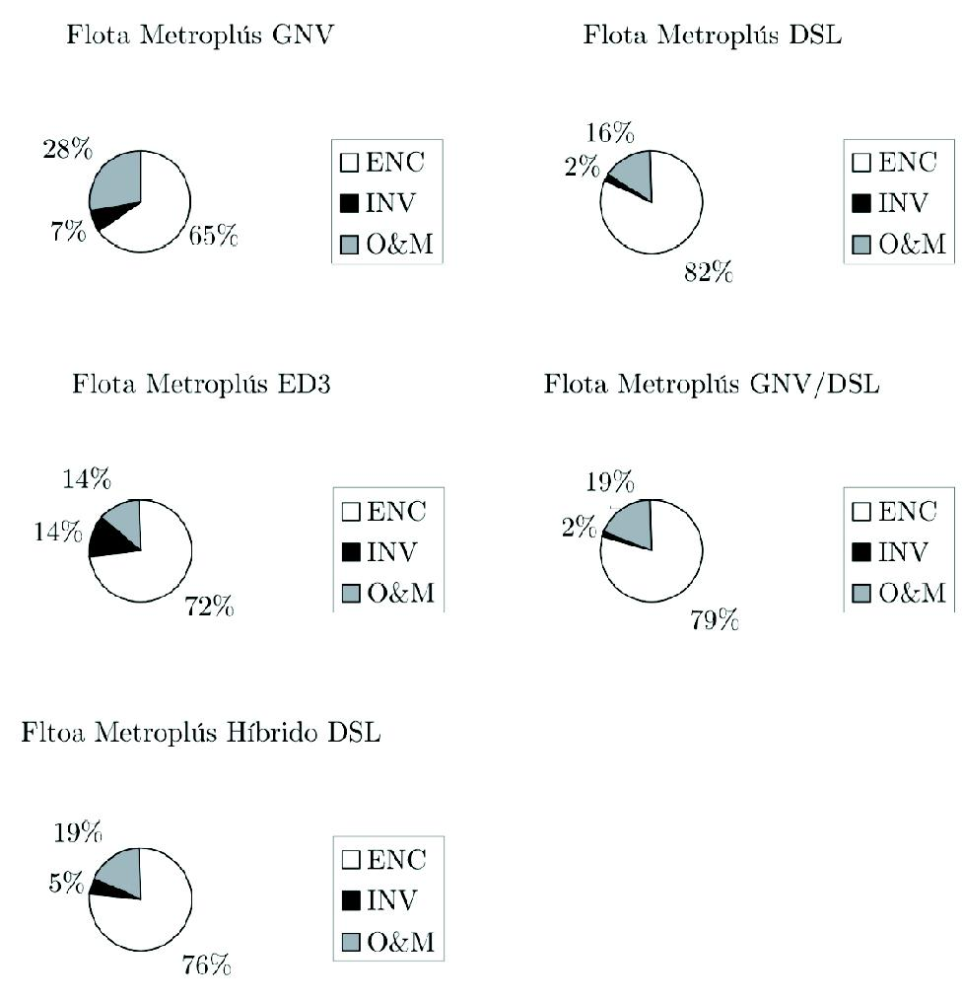

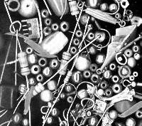

147
Investigación
presenta el consumo de cada uno de los combustibles.

Se resalta que el consum o que se reporta en la Tabla 1 no incluye el consumo de combustible asociado a los vehículos alimentadores del Sistema Metroplús al no estar incluidos en el modelo del Sistema Metroplús propuesto, tampoco se incluye el consumo de combustible asociado al recorrido muerto de los vehículos de la flota. Sólo incluye el de los vehículos de la flota que circula por los corredores del sistema definidos (ver Fig. 2).
Tabla 1.
Consumo de combustible (m3 / año), de la flota de vehículos Metroplús.
Escenario 2008 2010 2012 2014 2016 2018 2020
Flota GNV 4’973.524 8’792.168 12’555.792 14’081.049 15’606.305 17’131.562 18’657.087
Flota DSL 5.064 8.889 13.048 14.659 16.271 17.882 19.494
Flota ED3 4.603 8.08 11.862 13.327 14.792 16.257 17.722
Flota DSL* / GNV 2.532 4.086 6.131 6.885 7.64 8.394 9.149
Flota DSL / GNV* 2’486.628 4’882.808 6’811.186 7’643.193 8’475.468 9’307.744 10’139.751
Flota Híbridos
DSL 3.617 6.349 9.32 10.471 11.622 12.773 13.924
Teniendo en cuenta la disponibilidad energética y de suministro tecnológico para la
operación del Sistema Metroplús se encuentra que, las alternativas de vehículos impulsados con GNV y DSL son alternativas viables a nivel local en un horizonte inmediato (COSENIT, 2006).
Si se habla en cambio de la alternativa de vehículos híbridos DSL se encuentra que esta tecnología
está sujeta a un problema de disponibilidad tecnológica.

Es una tecnología que actualmente se debe importar al país y no existe un distribuidor local de la misma. Hablando de la alternativa de vehículos ED3, se encuentra un gran número de empresas de la industria automotriz capaz de distribuir vehículos de estas especificaciones a nivel nacional (COSENIT, 2006). Sin embargo, la dificultad de ésta tecnología radica en el combustible necesario para su funcionamiento. Aún cuando vehículos ED3 pueden funcionar con DSL de las especificaciones que tiene a nivel local, el rendimiento del vehículo (km/gal) y las emisiones de contaminantes a la atmósfera, cambiarían considerablemente respecto a las especificaciones técnicas de un vehículo ED3. En este sentido, sería necesario importar combustible de estas características al área de estudio para garantizar el suministro de la flota, para lo cual, no existe actualmente, la infraestructura necesaria.

En tér m inos am bie ntales, el m odelo prop uesto perm ite obtener las em isio nes de contaminantes a la atmósfera asociadas, exclusivamente, a la flota de vehículos Metroplús. Los resultados pueden compararse para cada una de las alternativas tecnológicas consideradas.

Aún cuando la estructura de modelamiento definida permite obtener resultados desagregados en el dominio de estudio (para cada tramo vial de manera independiente), en este apartado se pretende hacer una comparación ambiental de carácter general, que permita identificar la alternativa tecnológica para la operación del Sistema Metroplús que implica el menor impacto ambiental, en términos de la emisión de diferentes contaminantes a la atmósfera: Monóxido de Carbono (CO), Dióxido de Carbono
(CO2), Material Particulado (MP), Óxidos de Nitrógeno (NOX) y Compuestos Orgánicos Volátiles (COV).
Por éste motivo, los resultados que se presentan a continuación se agregan para todos los tramos viales por los que circula la flota de vehículos Metroplús.

En las Figura 8, se presenta la emisión de contaminantes a la atmósfera, resultantes de la operación de la flota de vehículos Metroplús en el horizonte 2008 – 2020.

Se observa que las alternativas tecnológicas para la operación del Sistema Metroplús consideradas en la evaluación que se hace en esta investigación, implican un menor impacto ambiental en términos de
la emisión de contaminantes a la atmósfera, según el contaminante que se evalúe.

La clasificación de las alternativas tecnológicas para la operación del Sistema Metroplús desde la perspectiva ambiental, está sujeta a la definición de una meta a cumplir como puede ser
la minimización del aporte de las emisiones de efecto invernadero que contribuyen al calentamiento global. Adicionalmente, se debe considerar cuál de los contaminantes merece mayor importancia actualmente, de acuerdo a la situación actual de las emisiones por fuentes móviles en el área de
estudio.
Volumen 10 No. 1 Mayo de 2007
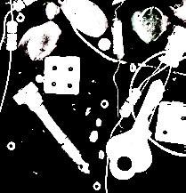

148
Investigación
En el primer caso, las emisiones mas relevantes y sobre las cuales se debería generar
una clasificación de las alternativas tecnológicas, son el CO y el CO2. Bajo estas consideraciones
la mejor alternativa sería la flota de vehículos ED3. Sin embargo, si se escala la magnitud de las emisiones de CO2 de la flota Metroplús en el caso más desfavorable (flota DSL), emitiendo aproximadamente 12.000 Ton de CO2 en el año 2008, y se compara este valor con la contribución de uno de los 10 países que implica la mayor contribución de gases de efecto invernadero a nivel global como India, que en el año 2005 emitió aproximadamente 5.09 ∙ 108 Ton de CO2 (ALGAS
2005), se observa que la contribución neta del Sistema Metroplús al calentamiento global es
despreciable, cerca del 0.002% de la contribución de uno de los 10 países de mayor contribución de gases de efecto invernadero a nivel mundial. Esta situación convertiría éste objetivo, la
minimización del aporte de las emisiones de efecto invernadero, como un objetivo de menor impacto o de segundo orden.

Si se considera como objetivo en cambio, el mejoramiento de la calidad de vida de los habitantes del área de estudio, las emisiones más relevantes a considerar son las de MP, NOX y COV, al ser éstas emisiones las principal causa de enfermedades cardiacas y respiratorias en habitantes de zonas urbanas del mundo (Maitre et al, 2006 y Sarnat et al, 2006). En este sentido la mejor alternativa a considerar corresponde a la flota de vehículos impulsados con GNV la cual minimiza las emisiones de estos contaminantes respecto a las demás alternativas. En este sentido se garantizaría la minimización del impacto del proyecto Metroplús sobre la salud de los habitantes del área de estudio, lo cual supone una economía en gastos de salud pública asociada a enfermedades cardiacas y de vías aéreas a nivel local debida a la contaminación por fuentes móviles.
Figura 8.
Emisiones a la atmósfera (Tons
CO2, MP, NOX, y COV), de las alternativas tecnológicas para la operación del Sistema Metroplús.
En general, en la Figura 8, se observa que: Aún cuando una alternativa de transporte
masivo de mediana capacidad como el Sistema Metroplús puede significar en el corto plazo un impacto ambiental positivo por la reducción en la demanda de movilidad de transporte colectivo público y privado individual, también se encuentra sujeto a incrementos propios de la demanda de movilidad que implican a su vez incrementos en los niveles de emisiones de contaminantes a
la atmósfera. Ésta situación puede hacer perder rápidamente el efecto positivo que un sistema de transporte de éste tipo pudo tener al comienzo de su operación. Por este motivo, la selección de
la alternativa tecnológica para su operación, debe considerar que aún sujeto a incrementos en la demanda propia de m ovilidad del Sistema Metroplús, la solución tecnológica que se dé al problema debe garantizar una solución ambiental que permanezca en el tiempo.
Volumen 10 No. 1 Mayo de 2007
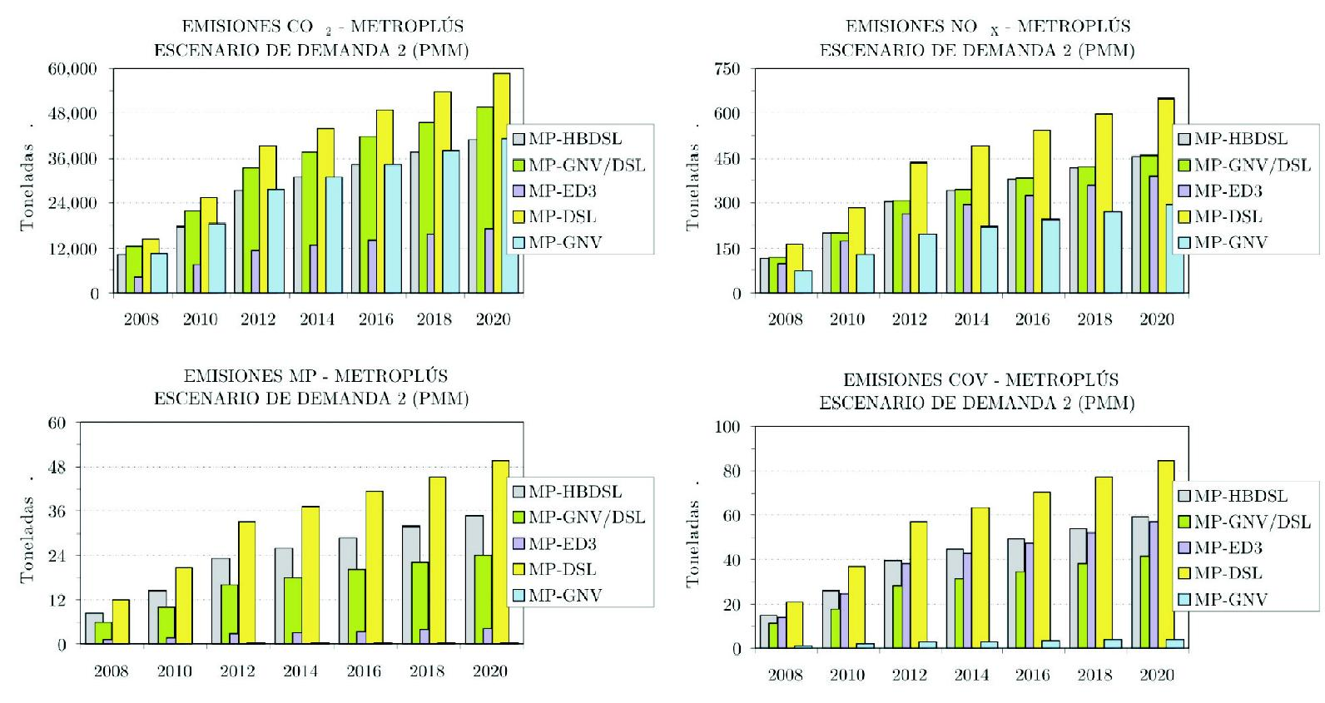

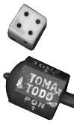

149
Investigación
En este sentido, en la Figura 8, se observa como considerando las emisiones de Material
Particulado, la flota de vehículos GNV implica una solución adecuada sobre este contaminante al implicar incrementos muy pequeños (?0.03 Ton/año), de las emisiones de MP a la atmósfera, con los incrementos en la demanda de movilidad del Sistema Metroplús. Una situación similar se presenta considerando las emisiones de Compuestos Orgánicos Volátiles a la atmósfera. La
flota de vehículos ED3 en cam bio, implica unos increm entos en las em isiones de MP de
aproximadamente 0.35 Ton/año, situación que implica ventajas ambientales de la flota GNV sobre
la flota ED3.

También se observa que una flota de vehículos DSL con las especificaciones del combustible que se distribuye actualmente en el área Metropolitana del Valle de Aburrá, es la alternativa que implica la mayor cantidad de emisión de contaminantes a la atmósfera, para cualquiera de los contaminantes considerados a excepción del CO, donde es superado por la alternativa GNV.

La flota de vehículos ED3, implica una econom ía respecto a las demás alternativas tecnológicas consideradas, en términos de la emisión de contaminantes como CO y CO2, sin embargo, también se asocia a altos niveles de emisión de NOX y COV. Además, los impactos ambientales de ésta alternativa tecnológica están sujetos a incrementos en la demanda.

En la Figura 9 se presenta una comparación económicoambiental de las alternativas tecnológicas consideradas para cada uno de los contaminantes evaluados. Los valores que se presentan corresponden a los costos no descontados del Sistema Metroplús agregados en el tiempo. Las emisiones a la atmósfera también corresponden a las emitidas en todo el horizonte de tiempo
(20082020).

De acuerdo a las gráficas presentadas, la mejor alternativa económicoambiental para el Sistema Metroplús, será aquella que se encuentre en la esquina inferior izquierda (menores emisiones asociadas y menores costos de operación).

De esta manera, se observa que la flota de vehículos GVN implica los menores costos de operación y las menores emisiones totales de Material Particulado, Óxidos de Nitrógeno y Compuestos Orgánicos Volátiles. En términos de emisiones a la atmósfera de Dióxido de Carbono, implica las menores emisiones después de la flota ED3. Considerando las emisiones de Monóxido de Carbono, el GNV, representa mayores emisiones.
Figura 9.
Comparación EconómicoAmbiental de las alternativas tecnológicas para la operación del Sistema Metroplús.
Volumen 10 No. 1 Mayo de 2007
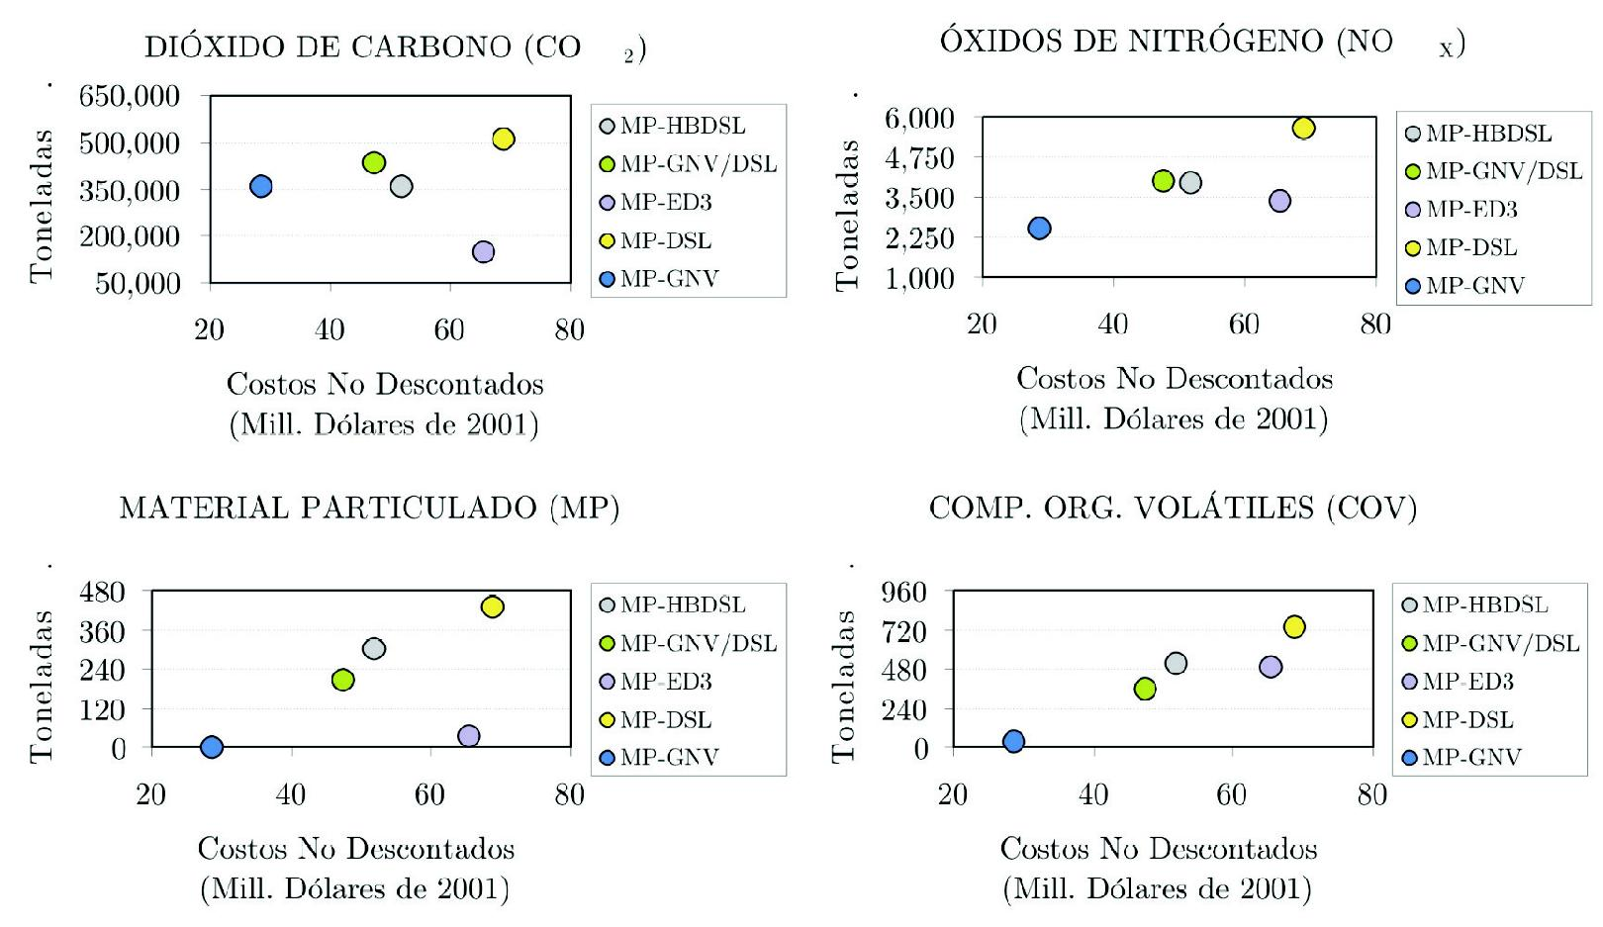



150
Investigación
4. CONCLUSIONES
El Sistema Metroplús implicará un beneficio económico, energético y ambiental para el
área de estudio. Sin embargo, la obtención de un mayor beneficio en estos términos se encuentra directamente relacionada con una correcta selección de las alternativas tecnológicas disponibles para la satisfacción de la demanda de movilidad de este nuevo sistema de transporte.

Teniendo en cuenta las alternativas tecnológicas disponibles para la atención de la demanda del Sistema Metroplús y sus correspondientes costos (de inversión en vehículos, de abastecimiento de combustible, y gastos de operación y mantenimiento), se encuentra que, una flota de vehículos impulsados con GNV representa la alternativa más económica, seguida, en orden ascendente de costos, por una flota mixta de vehículos GNV/DSL, una flota de vehículos híbridos de DSL, una flota de vehículos ED3 y finalmente una flota de vehículos de DSL. En su orden, éstas alternativas suponen un incremento en los costos del Sistema Metroplús, respecto a una flota impulsada con GNV, del 63 %, 78 %, 126% y 136% respectivamente.

En términos ambientales, una flota de vehículos GNV im plica la m inimización de las emisiones de gases con impacto sobre la salud humana como el Material Particulado, Óxidos de Nitrógeno y Compuestos Orgánicos Volátiles, emisiones fuertemente asociadas a enfermedades cardíacas y de vías aéreas en habitantes de zonas urbanas.

Se encontró que la componente más representativa de los costos de operación de la Flota de Vehículos del Sistema Metroplús, son los costos asociados al abastecimiento de combustible para la operación del sistema, seguidos por los costos de operación y mantenimiento, y los costos de inversión en vehículos. Esta situación implica que, aún cuando la inversión en tecnologías no convencionales como vehículos híbridos DLS o vehículos GNV, implica costos superiores a la inversión en tecnologías convencionales, en el mediano y largo plazo la economía en combustible de éstas tecnologías las convierte en alternativas competitivas desde la perspectiva económica.

De acuerdo a la información asociada a la disponibilidad tecnológica de vehículos para el abastecimiento de la demanda del Sistema Metroplús, se encuentra que a nivel nacional existen distribuidores autorizados de vehículos GNV y ED3. También se encuentra que existe disposición por parte del distribuidor local de GNV de atender la demanda energética del Sistema Metroplús; sin embargo, no se identifica una solución clara al problema de abastecimiento de combustible de una flota de vehículos ED3.
5. BIB LIOGRAFÍA
ABARE. 2001. The Australian Bureau of Agricultural and Resource Economics. User Manual of
ANSWER MARKAL, An Energy Policy Optimization Tool. Versión 3.5.4.
ALGAS India (Asia LeastCost Green house Gas Abatement Strategy). 2005 India’s contribution to greenhouse gas emissions, Manila, Asian Development Bank.
Alzate, J. M. 2006. Tesis de Maestría. Evaluación Integrada EnergíaAmbienteEconomía de la Canasta Energética y Tecnológica del Sector Transporte del Área Metropolitana del Valle de Aburrá. Facultad de Minas, Universidad Nacional de Colombia – Sede Medellín.
Área Metropolitana del Valle de Aburrá. 2005. Diagnóstico del Plan Maestro de Movilidad para la
Región Metropolitana del Valle de Aburrá, 2005 2020. Informe para Revisión.
Área Metropolitana del Valle de Aburrá y Universidad Pontificia Bolivariana. 2006. Proyecto MODEMED. Modelo de Inventario de Emisiones para el Valle de Aburrá Manual de Fuentes Móviles. Medellín, Colombia.
Área Metropolitana del Valle de Aburrá y Universidad Nacional de Colombia. b) 2006. Maestría en Vías y Transporte. Encuesta Origen Destino de Viajes 2005 del Valle de Aburrá y Estudios de Tránsito Complementarios. Medellín, Colombia.
Behrentz Eduardo. 2004. Estimación de Contaminantes y Gases de Efecto Invernadero de Fuentes
Móviles en la Ciudad, Universidad de Los Andes, Bogotá D.C. Colombia.
Volumen 10 No. 1 Mayo de 2007
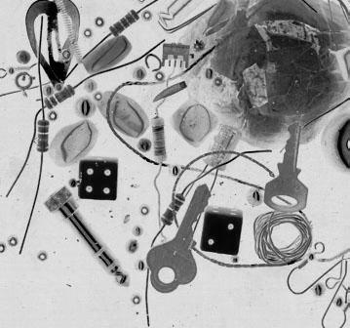

151
Investigación
Caliper Corporation. 2005. TRANSCAD, Brochure Página Web: http://www.caliper.com/tcovu.htm
Visitada en Agosto de 2005. Newton Massachussets, Estados Unidos de Norte América.
COSENIT S.A. 2006. Corporación de Soluciones Energéticas Integrales. Asesoría COSENIT Ministerio de Transporte. Análisis para Determinar la Viabilidad Técnica y Económica del
Us o de l Gas N at ura l Ve hicular c om o C om bustible par a el Transp or te Ma sivo a
Implementarse en Colombia., Bogotá D.C., Colombia.
DANE. 2005. Departamento Administrativo Nacional de Estadística. Página de Internet: http://
www.dane.gov.co/censo_regiones.swf. Última visita, enero de 2007.
ECCR y EESD. 2005. SUTRA: Sustainable Urban Transportation, Environmental Software and
Services. Página Web: http://www.ess.co.at/SUTRA. Gumpoldskirchen, Austria.
ECOPETROL S.A. 2006. Em presa Colom biana de Petróleos S.A., Página de Internet, www.ecopetrol.com.co.
EDU y Transmilenio S.A. 2004. Convenio Interadministrativo No. 002 de 2004. Goldstein et al.
2000 Energy/Economy/Environment Interaction using the MARKAL family of models, International Resources Group, Ltd. San Antonio.
Goldstein G., Kanudia A., y Loulou R. 2003. MARKAL an EnergyEnvironmentEconomic Model for Sustainable Development.
Maitre et al. 2006. Impact of urban atmospheric pollution on coronary disease. European Heart
Journal, 27: pp. 2275–2284.
Sarnat S.E.; Suh H.H.; Coull B.A.; Schwartz J.; Stone P.H. and Gold D.R. 2006. Ambient particulate air pollution and cardiac arrhythm ia in a panel of older adults in Steubenville, Ohio. Occupational and Environmental Medicine, 63: pp. 700–706.
UPME. Unidad de Planeación Minero Energética de la República de Colombia. 2004, Presentación: Evolución de la política de precios de los combustibles líquidos y proyecciones UPME, Camilo Montaño (subdirector de planeamiento energético UPME), Bogotá D.C.
Volumen 10 No. 1 Mayo de 2007
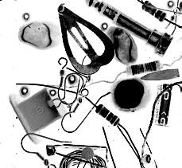

152

